习题目录
10.1 2
10.2 2
10.3 2
10.4 2
10.5 3
10.6 3
10.7 4
10.8 4
10.9 4
10.10 4
10.11 6
10.12 6
10.13 6
10.14 6
10.15 6
10.16 6
10.17 6

10.1 PLD器件有哪几种分类方法？按不同的方法划分PLD器件分别有哪几种类型？
PLD器件通常有两种分类方法：按集成度分类和按编程方法分类。按集成度分类，PLD器件可分为低密度可编程逻辑器件（LDPLD）和高密度可编程逻辑器件（HDPLD）两种。具体分类如下：
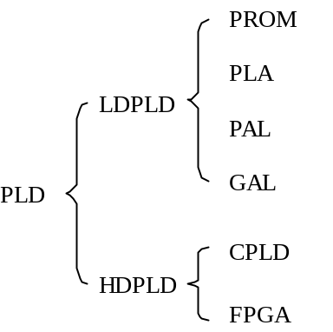
按编程方法分类，PLD器件可分为一次性编程的可编程逻辑器件、紫外线可擦除的可编程逻辑器件、电可擦除的可编程逻辑器件和采用SRAM结构的可编程逻辑器件四种。
10.2 PLA、PAL、GAL和FPGA等主要PLD器件的基本结构是什么？
PLA的与阵列、或阵列都可编程；PAL的与阵列可编程、或阵列固定、输出结构固定；GAL的与阵列可编程、或阵列固定、输出结构可由用户编程定义；FPGA由CLB、IR、IOB和SRAM构成。逻辑功能块（CLB）排列成阵列结构，通过可编程的内部互连资源（IR）连接这些逻辑功能块，从而实现一定的逻辑功能，分布在芯片四周的可编程I/O模块（IOB）提供内部逻辑电路与芯片外部引出脚之间的编程接口，呈阵列分布的静态存储器（SRAM）存放所有编程数据。
10.3 PAL器件的输出与反馈结构有哪几种？各有什么特点？
PAL器件的输出与反馈结构有以下几种：
- 专用输出结构：输出端为一个或门或者或非门或者互补输出结构。
- 可编程输入/输出结构：输出端具有输出三态缓冲器和输出反馈的特点。
- 寄存器输出结构：输出端具有输出三态缓冲器和D触发器，且D触发器的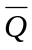端又反馈至与阵列。
- 异或输出结构：与寄存器输出结构类似，只是在或阵列的输出端又增加了异或门。
10.4 试分析图P10.4给出的用PAL16R4构成的时序逻辑电路的逻辑功能。要求写出电路的激励方程、状态方程、输出方程，并画出电路的状态转移图。工作时，11脚接低电平。图中画“×”的与门表示编程时没有利用，由于未编程时这些与门的所有输入端均有熔丝与列线相连，所以它们的输出恒为0。为简化作图，所有输入端交叉点上的“×”不再画，而改用与门符号里面的“×”代替。（提示：R为同步清0控制端，C为进位信号输出端）
该时序逻辑电路由4个D触发器和若干门电路构成，设17、16、15、14引脚对应的D触发器的输出分别用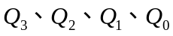表示，电路的激励方程如下：
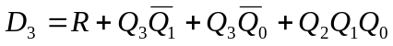
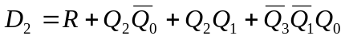
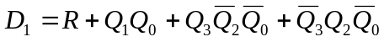

输出方程为：
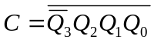， 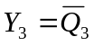，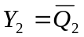，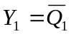，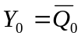
状态方程为：
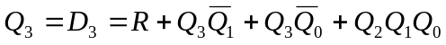
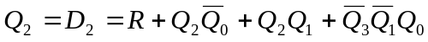
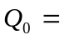
电路的状态转移图如下：
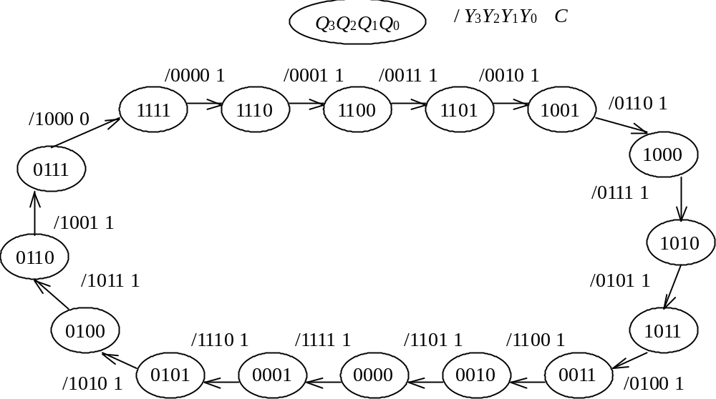
电路的逻辑功能：
输出为循环码的模16加法计数器，R为同步清0控制端，1有效，C为进位信号输出端，为0时，表示计数器处于最大值。
10.5 GAL和PAL有哪些异同之处？各有哪些突出特点？
GAL和PAL相同之处：基本结构都是与阵列可编程，或阵列固定的PLD。
相异之处：PAL的输出结构固定，而GAL的输出结构可由用户编程确定；相当一部分的PAL器件采用熔断丝工艺，而GAL器件采用EECMOS工艺。
突出特点：用PAL器件设计电路时，不同的应用场合，应选用不同型号的PAL器件，且相当一部分的PAL器件为一次性编程。同一型号的GAL器件可应用于不同的设计场合，且可多次编程。
10.6 GAL16V8的OLMC有哪几种具体配置？
在SYN、AC0、AC1（n）的控制下，OLMC可配置成5种不同的工作模式：
- SYN=1，AC0=0，AC1（n）=1时，为专用输入模式；
- SYN=1，AC0=0，AC1（n）=0时，为专用组合输出模式；
- SYN=1，AC0=1，AC1（n）=1时，为反馈组合输出模式；
- SYN=0，AC0=1，AC1（n）=1时，为时序电路中的组合输出模式；
- SYN=0，AC0=1，AC1（n）=0时，为寄存器输出模式；
10.7 ispGAL16Z8在结构上与GAL16V8相比有哪些异同之处？
ispGAL16Z8除了包含有GAL16V8的结构外，比GAL16V8增加了4条引线：数据时钟DCLK，串行数据输入SDI，串行数据输出SDO及方式控制MODE；增加了与编程有关的附加控制逻辑和移位寄存器。
10.8 GAL16V8的电子标签有什么作用？它最多由几个字符组成？加密后电子标签还能否读出？
电子标签起到标识作用，可供用户存放各种备查的信息，如器件的编号、电路的名称、编程日期、编程次数等。电子标签最多可由8个字节的任意字符组成。它不受加密位的控制，随时都可访问读出。
10.9 GAL16V8用作时序逻辑设计时，其时钟和输出使能信号怎样加入？输出使能信号是高电平有效还是低电平有效？
GAL16V8用作时序逻辑设计时，1脚接时钟信号CLK，11脚接输出使能信号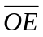，为低电平有效。
10.10 GAL16V8每个输出最多可有多少个乘积项？如要求用GAL16V8来实现包含9个乘积项的函数F=PT1+ PT2+ PT3+ PT4+ PT5+ PT6+ PT7+ PT8+ PT9，怎么办？
GAL16V8每个输出最多可有8个乘积项。令F1= PT1+ PT2+ PT3+ PT4+ PT5+ PT6+ PT7，用2个OLMC来实现函数F（此时GAL16V8的OLMC工作在反馈组合输出模式，最多能实现7个乘积项相加），一个OLMC实现7个乘积项相加（即函数F1），从相应的芯片引脚输出并反馈到与阵列，使F1作为一个输入项，另一个OLMC实现F1和PT8、PT9相加，从相应的芯片引脚输出，从而实现函数F。

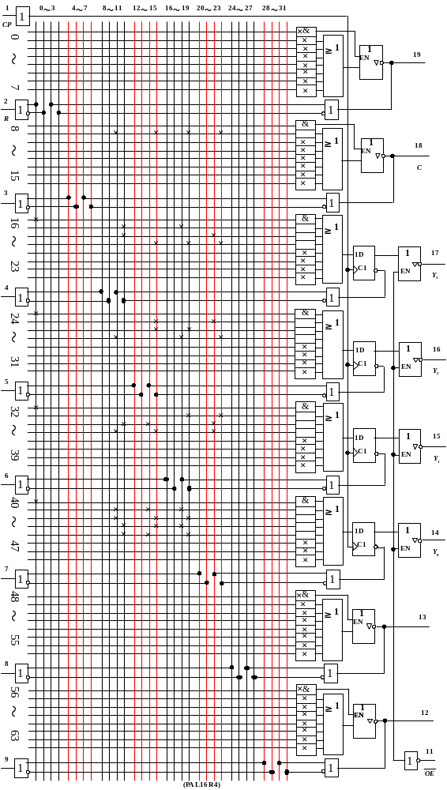
10.11 Xilinx公司LCA系列的FPGA由哪几种逻辑单元组成？这些逻辑单元分别起什么作用？
Xilinx公司LCA系列的FPGA由可编程逻辑模块（CLB）、可编程I/O模块（IOB）、可编程互连资源（IR）和静态存储器（SRAM）4种逻辑单元组成。
CLB用来实现规模不大的组合或时序逻辑电路；IOB用来连接内部逻辑电路与芯片外部引出脚；IR用来连接CLB与CLB，CLB与IOB，实现复杂的逻辑功能；SRAM存放编程数据。
10.12 XC2000系列的CLB的组合逻辑电路的输入线和输出线各有几根？能够实现什么样的逻辑函数？
XC2000系列的CLB的组合逻辑电路有4个输入线（A、B、C、D）和2个输出线（X、Y）。能够实现4变量组合逻辑函数、或两个3变量的组合逻辑函数、或含有A、B、C、D、Q五个变量的组合逻辑函数。
10.13 XC2000系列的IOB能够配置为哪几种IO形式？
XC2000系列的IOB能够配置为5种IO形式：组合输入、寄存器输入、组合输出、带三态控制的输出缓冲、双向I/O。
10.14 XC2000系列的IR有哪几种形式？分别起什么作用？
XC2000系列的IR可分为三类：金属线、开关矩阵和可编程连接点。金属线又可分为通用互连、直接互连和长线三种，金属线是连接各模块的通道，形成由多个CLB、IOB组成的电路；开关矩阵、可编程连接点都为可编程开关，用来连接各金属线段。
10.15 ispLSI器件在结构上分为几个部分？
ispLSI器件在结构上分为5个部分：通用逻辑模块（GLB）、集总布线区（GRP）、输出布线区（ORP）、输入/输出单元（IOC）和时钟分配网络。
10.16 ispLSI 1000 系列的GLB分几个部分？各有什么功能？
ispLSI 1000 系列的GLB分为4个部分：与阵列、乘积项共享阵列、4输出逻辑宏单元和控制逻辑。
与阵列：形成20个乘积项。乘积项共享阵列：允许GLB的4个输出共享来自与阵列的20个乘积项。4输出逻辑宏单元：用于实现组合输出或时序输出。控制逻辑：用于产生时钟信号、复位信号、输出使能信号。
10.17 ispLSI器件中乘积项有多种用途，请列出ispLSI 1000 系列20个乘积项的功能。
乘积项0，4，8，13可作为异或门的输入，或作为或门的输入，或直接作为触发器的输入。
乘积项12，17，18，19可不加入相应的或门，乘积项12用作乘积项时钟或复位信号，乘积项19可用作复位信号或输出使能信号。
其余乘积项作或门的输入。

